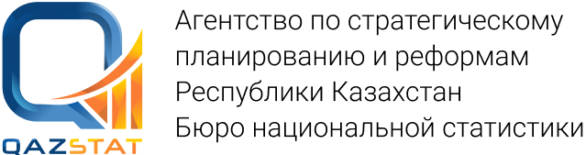 |  | 
 |  |  | www.stat.gov.kz
Пресс-релиз |  | №5-31/3  12 января 2023г.
О состоянии розничной торговли в Павлодарской области в январе-декабре 2022 года
Объем розничной торговли в январе-декабре 2022г. составил 527,6 млрд. тенге или на 0,1% больше, чем в соответствующем периоде 2021г.
Доля продовольственных товаров в общем объеме розничной торговли составляет 30,3%, непродовольственных товаров – 69,7%. Объем реализации продовольственных товаров увеличился по сравнению с январем-декабрём 2021г. на 2,9%, непродовольственных товаров уменьшился на 0,6%.
Объем реализации товаров торгующими предприятиями в январе-декабре 2022 года составил 401,9 млрд. тенге, что в реальном выражении больше на 16,5%, чем в январе-декабре 2021 года.

Индекс физического объема розничной торговли

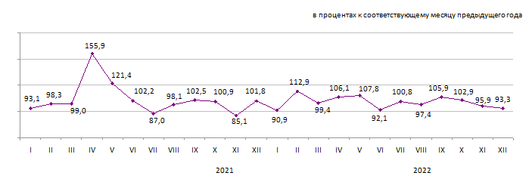
Наибольший удельный вес в общем объеме розничной торговли области в январе-декабре 2022 года приходится на Павлодар г.а. (63,7%), Экибастуз г.а. (16,9%), Аксу г.а. (6,6%).

Методологические пояснения
Розничная торговля – предпринимательская деятельность по продаже покупателю товаров, предназначенных для личного, семейного, домашнего или иного использования, не связанного с предпринимательской деятельностью.
Оптовая торговля – предпринимательская деятельность по реализации товаров, предназначенных для последующей продажи или иных целей, не связанных с личным, семейным, домашним и иным подобным использованием

www.stat.gov.kz/ Регионы / Павлодарская область / Официальная статистика / По отраслям / Статистика внутренней торговли
Исполнитель:  Кадралинова А.С.  Тел. +7 7182 532918 | Руководитель управления:  Солопекина С.М.  Тел. +7 7182 532918 | Пресс-служба:  Тел. +7 7182 533086  E-mail: pavlstat@aspire.gov.kz | Адрес:  140000, г. Павлодар  ул. Генерала Дюсенова, 9
© Департамент Бюро национальной статистики Агентства по стратегическому планированию и реформам Республики Казахстан по Павлодарской области

